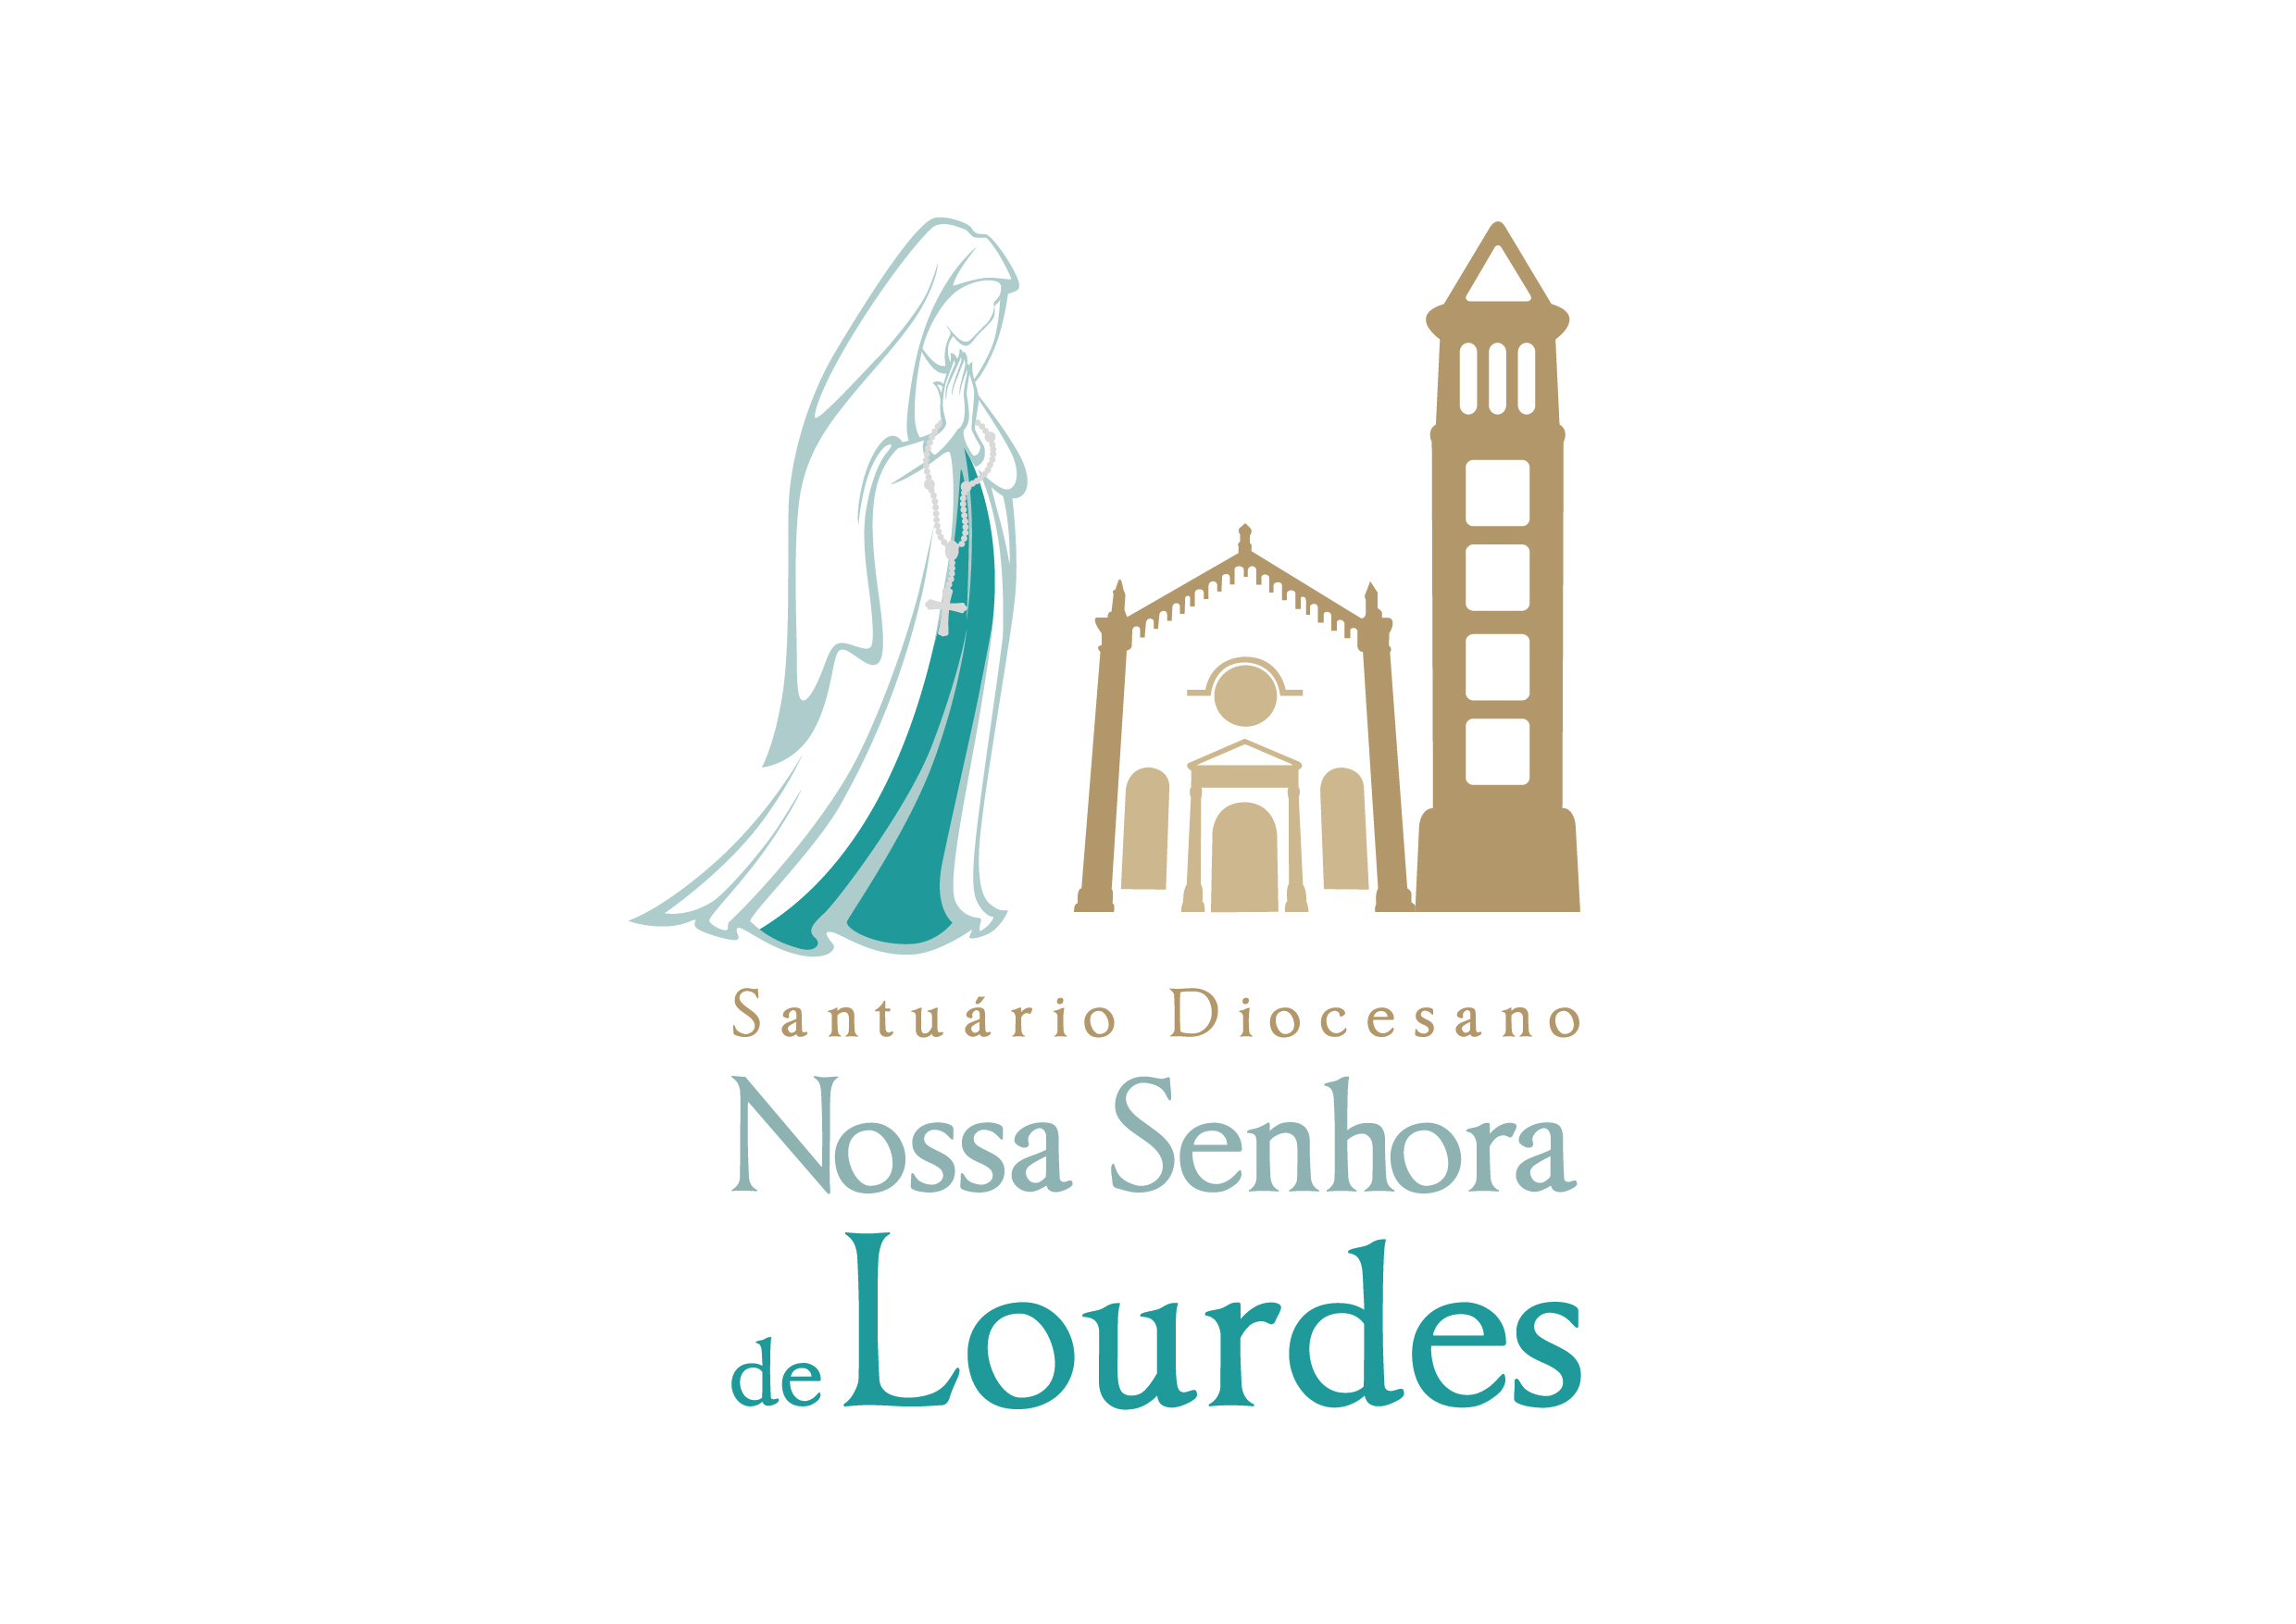

PROGRAMAÇÃO PÁSCOA 2019

SEMANA SANTA

Dia 13/04 – SÁBADO
18h – Missa de Ramos (início na gruta)

Dia 14/04 – DOMINGO DE RAMOS
8h, 10h, 11h30 e 18h - Missa com benção dos ramos
(Coleta da Campanha da Fraternidade)

Dia 15/04 – SEGUNDA-FEIRA
17h30 – Oração do Terço no Cemitério
18h – Novena e Missa pelas almas

Dia 16/04 – TERÇA-FEIRA
15h – Terço das Mães que rezam por seus filhos
16h – Missa e Celebração Penitencial
*Confissões*

Dia 17/04 – QUARTA-FEIRA
7h, 15h e 19h – Missa e Novena de Nossa Senhora de Lourdes

Dia 18/04– QUINTA-FEIRA SANTA
20h – Missa da Instituição da Eucaristia - Celebração do “Lava-Pés”
(O Santuário permanece aberto durante toda a noite para vigília e Adoração)

Dia 19/04 – SEXTA-FEIRA SANTA
15h – Celebração da Paixão do Senhor e Adoração da Cruz
19h - Procissão luminosa com Via Sacra
(Saída da igreja em direção ao Santuário de Schoenstatt )

Dia 20/04 – SÁBADO SANTO
16h – Bênção Pascal dos Alimentos
19h – Vigília Pascal

Dia 21/04 – DOMINGO DA PÁSCOA
7h – Caminhada da Ressurreição de Nosso Senhor Jesus Cristo
(Saída do Santuário de Schoenstatt)
8h – Missa da Ressureição
9h – Café da manhã comunitário
11h30 – Missa da Ressureição
18h – Missa da Ressurreição
*Neste dia não haverá a missa das 10h*

